

ZÁPIS Z JEDNÁNÍ

Výboru pro územní rozvoj a plánování

ZMČ Praha 18

31. května 2022

(výpis usnesení č. 01/VÚRP05/22)

___________________________________________________________________________

Zásadní připomínka ke grafické části (výkresům) - Prvek [415/180/4056] Skupina T/R ploch, produkční, struktura areálů produkce

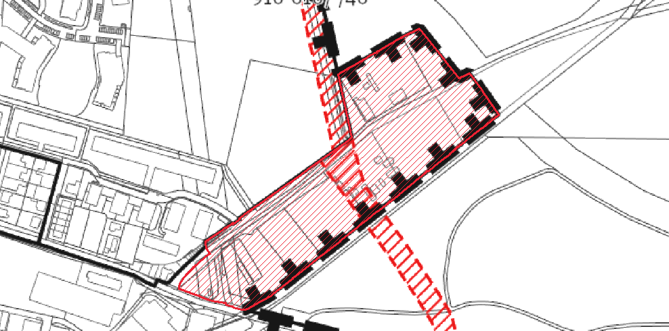
Připomínkované prvky: Prvek [415/180/4056] Skupina T/R ploch, produkční, struktura areálů produkce

Text vyjádření
Požadujeme navrácení tohoto území do Lokality 180 / U letňanského lesoparku (415/180/4056) – obytná lokalita a zároveň rozšíření této lokality o výše uvedenou severovýchodní část území.

Zdůvodnění
Není vhodné, aby do budoucna v území kde je velká řada bytových a rodinných domů byly zachovávány produkční ploch (výroba a nerušící služby). Takové využití je překážkou mezi stávající relaxační plochou lesoparku a obytnou zástavbou. Vzhledem k tomu, že realizací VPS 910-610/-/46 dojde k záboru pozemku soukromého vlastníka, je nutné počítat s náhradou, a to nejlépe v tomto území, formou směny.

Přílohy
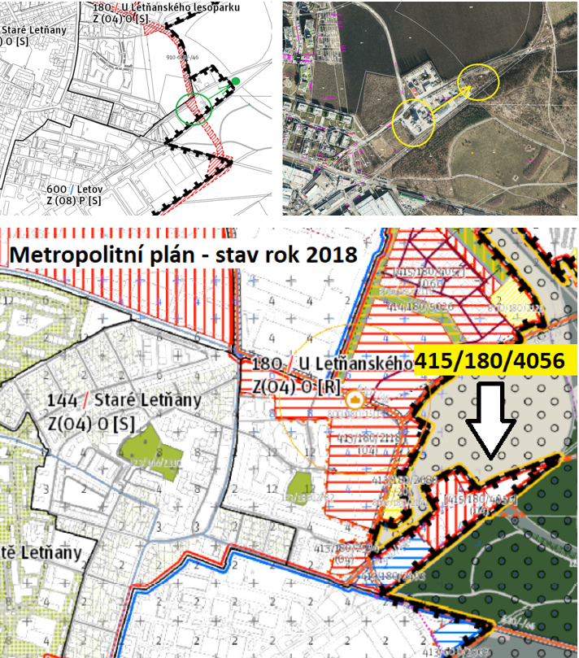

Usnesení 01/VÚRP05/22:

Projednání návrhu Územního plánu hl. m. Prahy (Metropolitního plánu) – stanoviska, připomínky, námitky - Připomínkované prvky: Prvek [415/180/4056] Skupina T/R ploch, produkční, struktura areálů produkce
- Výbor pro územní rozvoj a plánování doporučuje ZMČ Praha 18 podat tuto připomínku jako zásadní.
- Výbor pro územní rozvoj a plánování ukládá předsedovi VÚRP předložit toto stanovisko MČ Praha 18.

Hlasování: pro 5 proti 0 zdržel se 0
Usnesení bylo přijato.

